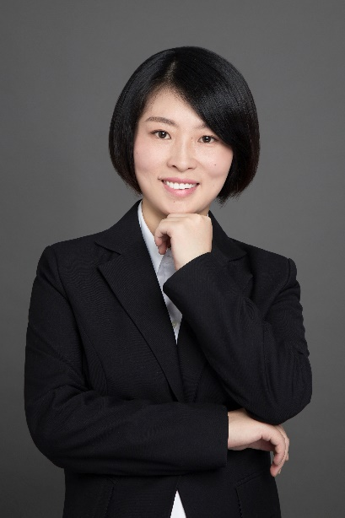
杨静：金梧国际证券基金Team leader。毕业于黑龙江大学，情报学硕士，5年金融猎头从业经验。专注于信托，证券，基金，保险资管等领域，尤其熟悉证券和基金二级市场的固定收益及权益投资研究岗位，不仅在上述领域积累了丰富的招聘经验，同时对该领域的职业生涯规划、面试技巧和薪资谈判有很深的专业度。

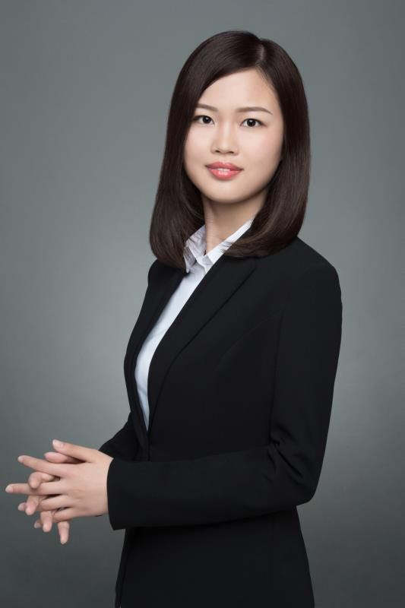
Queenie Wang（王琼琼）：金梧国际证券基金Senior Consultant。毕业于东南大学，哲学硕士，3年金融猎头从业经验。专注于证券，基金，保险资管等领域，尤其熟悉证券基金二级市场投研、销售相关职位，对中后台产品、运营、IT也有丰富的招聘经验，能够深刻理解金融机构的用人需求，致力于为候选人提供全面的金融职业生涯规划和面试技巧等 相关经验分享。

